Material para el tiempo personal

EN MISIÓN DE CARIDAD

Textos bíblicos para meditar:

Para la reflexión personal

Ser evangelizadoras nos exige evangelizarnos constantemente para ser fieles al mensaje de Jesús.
Esto supone:

- actitud de conversión permanente,
- mantenernos cercanas a las necesidades de los hombres y a la escucha de sus problemas,
- estar abiertas a los valores evangélicos que descubrimos en las personas que nos rodean,
- visión de futuro y flexibilidad
para adaptarnos a las
condiciones cambiantes de tiempos y lugares,
- hacer vida las virtudes propias de la Hermana de la Caridad de Santa
Ana.
CC 69

«No me elegisteis vosotros a mí,
Fui yo quien os elegí a vosotros
Y os destiné
A que os pongáis en camino
y deis fruto
Y un fruto que dure.
(Jn 15,16)

«Como el Padre me envió,
también Yo os envío». (Jn 20,21)

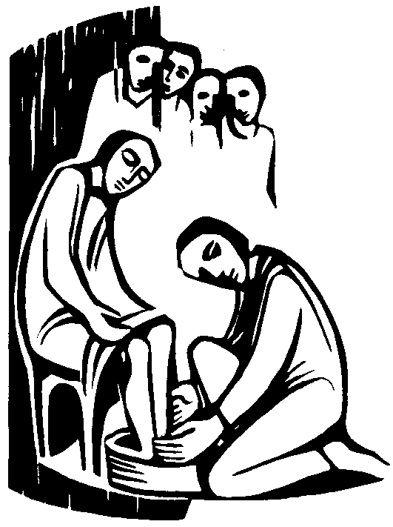

TU ORACIÓN

